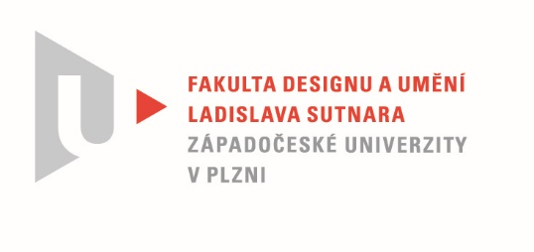

Protokol o hodnocení
kvalifikační práce

Název bakalářské práce: EXPERIMENTÁLNÍ PROJEKT - LES

Práci předložil student: HOHLOVÁ Sára

Studijní obor a specializace:
Multimediální design, specializace Animovaná a interaktivní tvorba II

Posudek oponenta práce
Práci hodnotil: MgA. Jan Kokolia

- Cíl práce
Tématem práce Sáry Hohlové je digitálně přenést pocity, které má člověk procházející lesem do galerie, čehož docílila po všech peripetiích bezvýhradně. Cíl je tedy naplněn jak fakticky, tak i po formální stránce.
- Stručný komentář hodnotitele
Sára Hohlová se rozhodla jít cestou experimentálního projektu, rozhodla se čelit všem překážkám a prodírat se křovinami technických problémů, brodit se neprobádanými močály znalostí a dovedností, aby došla k cíli – vytvoření instalace, která má za úkol diváka vtáhnout do atmosféry, která mu může být povědomá, pokud se někdy rád toulá po lese sám. Tento pocit však není samoúčelný, je v něm jakési zvláštní napětí, podivný pocit, že to všechno může skončit, když se vytáhne kabel ze zásuvky. Samotná expozice funguje dobře na všechny smysly, včetně hmatu, pokud se divák odváží dotknout 3D tisku pařezu, jenž je středobodem instalace. Samotný pařez je možná dobrou esencí sdělení, které se autorka snaží přenést na diváka. Jako strom již není živý, je to torso, fyzická vzpomínka na velkolepý strom, který měl v lese svoje vydobyté místo. Zároveň na něj můžeme nahlížet jako na zdroj dalšího života, na úkryt živočichům, na naději, že po naší smrti může zbýt na světě něco, co pokračuje a pomáhá.
Velice oceňuji vervu, se kterou se Sára pouští do svých projektů, že neváhá překračovat hranice a pouštět se do neprobádaných vod, z kterých si posléze odnáší cenné zkušenosti a dovednosti. V tomto případě urazila dlouhý kus cesty s mnoha zastaveními, při kterých si rozšířila obzor a objevila nová zákoutí v možnostech výtvarného vyjádření. Z mého úhlu pohledu je tento proces, tato cesta mnohdy důležitějším momentem než výstup samotný. Ve spojení s úspěšným přetavením procesu do reálného výsledku vnímám tuto práci jako smysluplnou a inspirující.

- Vyjádření o plagiátorství
Bezpochyby nelze hovořit o plagiátorství ve světle takto výrazného autorského počinu.

4. Navrhovaná známka a případný komentář
Navrhuji ohodnotit známkou Výborně

Datum: 8.6.2021 MgA. Jan Kokolia

